**实验室安全整改通知单**

格致楼B118、B119

为加强实验室安全管理，严防各类安全事故的发生，根据《徐州工程学院材料与化学工程学院实验室安全管理办法》相关规定，参照《高等学校实验室安全检查项目表（2022年）》，在2023年3月2日的实验室安全检查中，发现存在下述违反实验室安全管理规定的问题，现下发整改通知单，请于收到本通知单一周内整改完毕。

1. B119试验台物品杂乱，卫生较差。
2. B118、B119之间网线较乱。

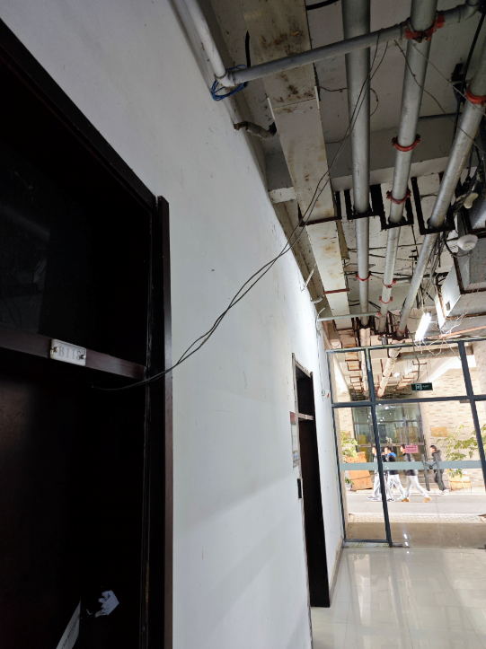 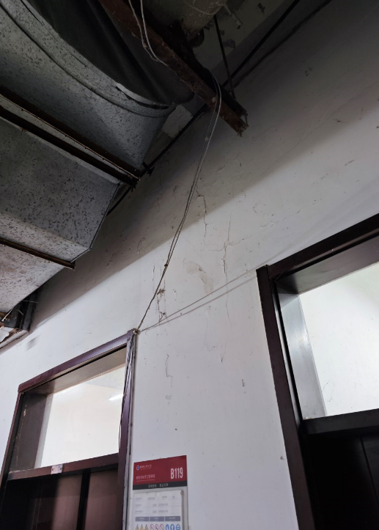

材料与化学工程学院实验室安全工作委员会

2023 年3月2日

**实验室安全整改通知单**

格致楼B117 西

为加强实验室安全管理，严防各类安全事故的发生，根据《徐州工程学院材料与化学工程学院实验室安全管理办法》相关规定，参照《高等学校实验室安全检查项目表（2022年）》，在2023年3月2日的实验室安全检查中，发现存在下述违反实验室安全管理规定的问题，现下发整改通知单，请于收到本通知单一周内整改完毕。

1. B117西 违规使用取暖器，卫生较差

材料与化学工程学院实验室安全工作委员会

2023 年3月2日

**实验室安全整改通知单**

格致楼B117东

为加强实验室安全管理，严防各类安全事故的发生，根据《徐州工程学院材料与化学工程学院实验室安全管理办法》相关规定，参照《高等学校实验室安全检查项目表（2022年）》，在2023年3月2日的实验室安全检查中，发现存在下述违反实验室安全管理规定的问题，现下发整改通知单，请于收到本通知单一周内整改完毕。

1. B117东 易制毒易制爆试剂放置在普通试剂柜，卫生较差。

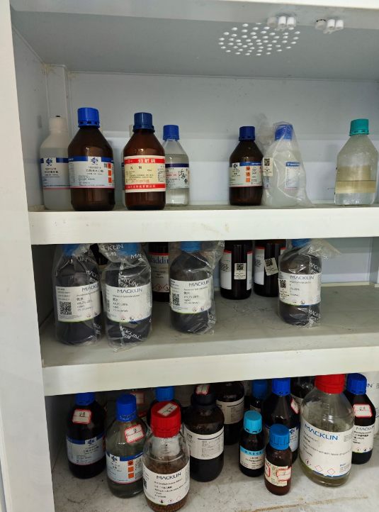

材料与化学工程学院实验室安全工作委员会

2023 年3月2日

**实验室安全整改通知单**

敬德楼C501西

为加强实验室安全管理，严防各类安全事故的发生，根据《徐州工程学院材料与化学工程学院实验室安全管理办法》相关规定，参照《高等学校实验室安全检查项目表（2022年）》，在2023年3月2日的实验室安全检查中，发现存在下述违反实验室安全管理规定的问题，现下发整改通知单，请于收到本通知单一周内整改完毕。

1. C501西 实验室放置小床，卫生较差。

材料与化学工程学院实验室安全工作委员会

2023 年3月2日

**实验室安全整改通知单**

格致楼C505东

为加强实验室安全管理，严防各类安全事故的发生，根据《徐州工程学院材料与化学工程学院实验室安全管理办法》相关规定，参照《高等学校实验室安全检查项目表（2022年）》，在2023年3月2日的实验室安全检查中，发现存在下述违反实验室安全管理规定的问题，现下发整改通知单，请于收到本通知单一周内整改完毕。

1. C505东 用实验服遮盖仪器、桌面。

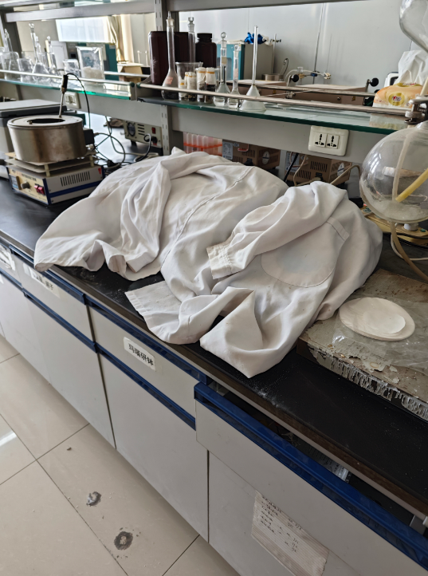 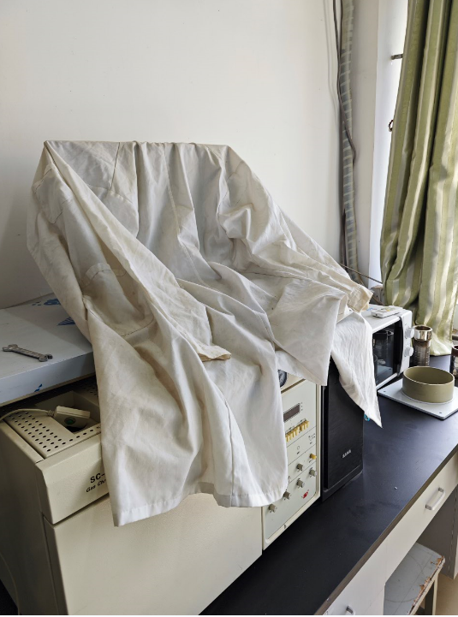

材料与化学工程学院实验室安全工作委员会

2023 年3月2日

**实验室安全整改通知单**

格致楼C507西

为加强实验室安全管理，严防各类安全事故的发生，根据《徐州工程学院材料与化学工程学院实验室安全管理办法》相关规定，参照《高等学校实验室安全检查项目表（2022年）》，在2023年3月2日的实验室安全检查中，发现存在下述违反实验室安全管理规定的问题，现下发整改通知单，请于收到本通知单一周内整改完毕。

1. C507西 窗台放置货架，物品杂乱，卫生较差。

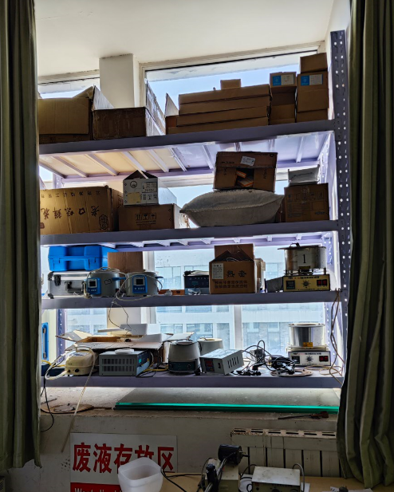 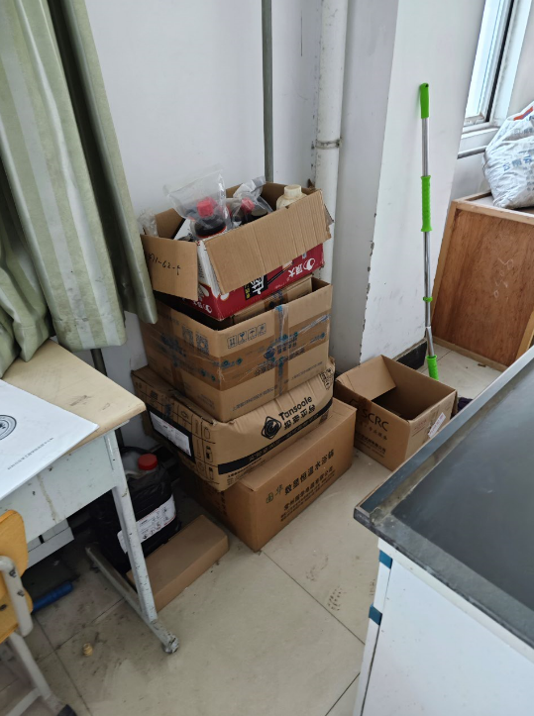

材料与化学工程学院实验室安全工作委员会

2023 年3月2日

**实验室安全整改通知单**

格致楼C509东

为加强实验室安全管理，严防各类安全事故的发生，根据《徐州工程学院材料与化学工程学院实验室安全管理办法》相关规定，参照《高等学校实验室安全检查项目表（2022年）》，在2023年3月2日的实验室安全检查中，发现存在下述违反实验室安全管理规定的问题，现下发整改通知单，请于收到本通知单一周内整改完毕。

1. C509东 物品杂乱，卫生较差。

材料与化学工程学院实验室安全工作委员会

2023 年3月2日

**实验室安全整改通知单**

格致楼C506东

为加强实验室安全管理，严防各类安全事故的发生，根据《徐州工程学院材料与化学工程学院实验室安全管理办法》相关规定，参照《高等学校实验室安全检查项目表（2022年）》，在2023年3月2日的实验室安全检查中，发现存在下述违反实验室安全管理规定的问题，现下发整改通知单，请于收到本通知单一周内整改完毕。

1. C506东 走道放置物品较多。

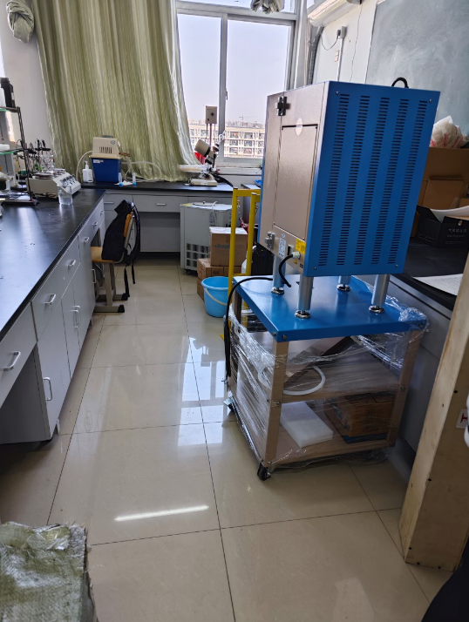

材料与化学工程学院实验室安全工作委员会

2023 年3月2日

**实验室安全整改通知单**

格致楼B501北

为加强实验室安全管理，严防各类安全事故的发生，根据《徐州工程学院材料与化学工程学院实验室安全管理办法》相关规定，参照《高等学校实验室安全检查项目表（2022年）》，在2023年3月2日的实验室安全检查中，发现存在下述违反实验室安全管理规定的问题，现下发整改通知单，请于收到本通知单一周内整改完毕。

1. B501北 试剂放置在桌面，未收试剂柜。

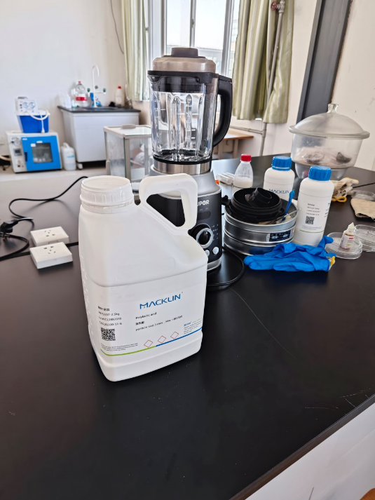

材料与化学工程学院实验室安全工作委员会

2023 年3月2日

**实验室安全整改通知单**

格致楼B502

为加强实验室安全管理，严防各类安全事故的发生，根据《徐州工程学院材料与化学工程学院实验室安全管理办法》相关规定，参照《高等学校实验室安全检查项目表（2022年）》，在2023年3月2日的实验室安全检查中，发现存在下述违反实验室安全管理规定的问题，现下发整改通知单，请于收到本通知单一周内整改完毕。

1. B502 灰尘多，卫生较差。

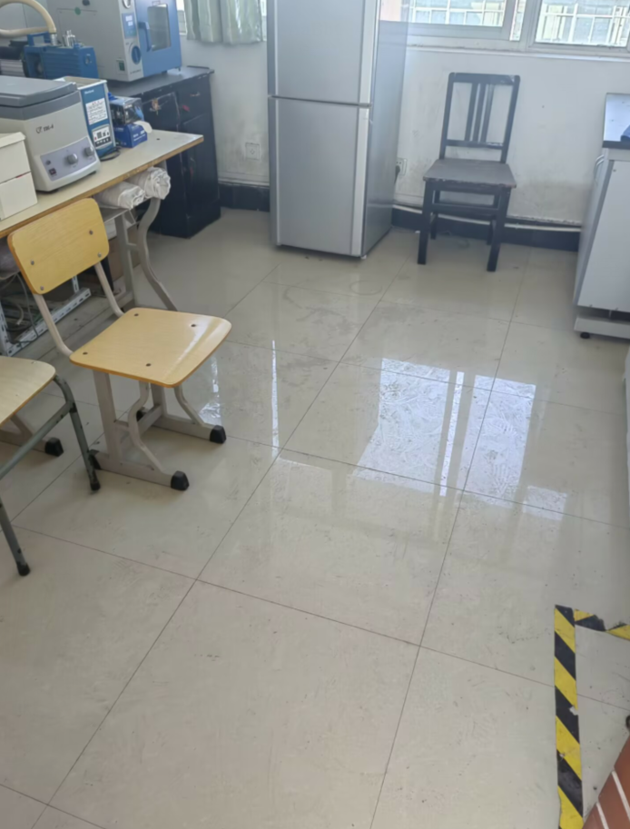

材料与化学工程学院实验室安全工作委员会

2023 年3月2日